Librería: SONY SIRC transmisión y recepción.

Creada: David Steckler.

Fecha: 03/05/2020.

Email: stecklerdav@hotmail.com/gmail.com

Ver 1.0

La siguiente librería fue creada para micro controladores silicón labs protocolo transmisión recepción SIRC utilizado para control remoto.

Diagrama:

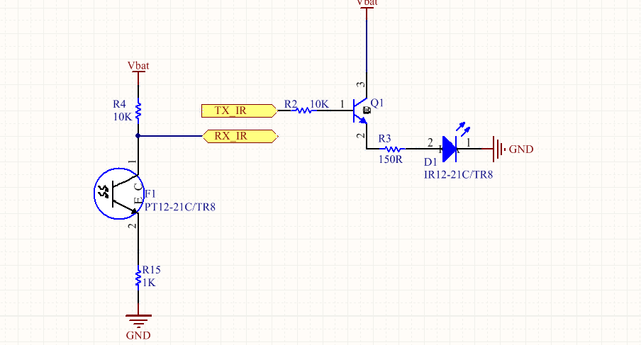º

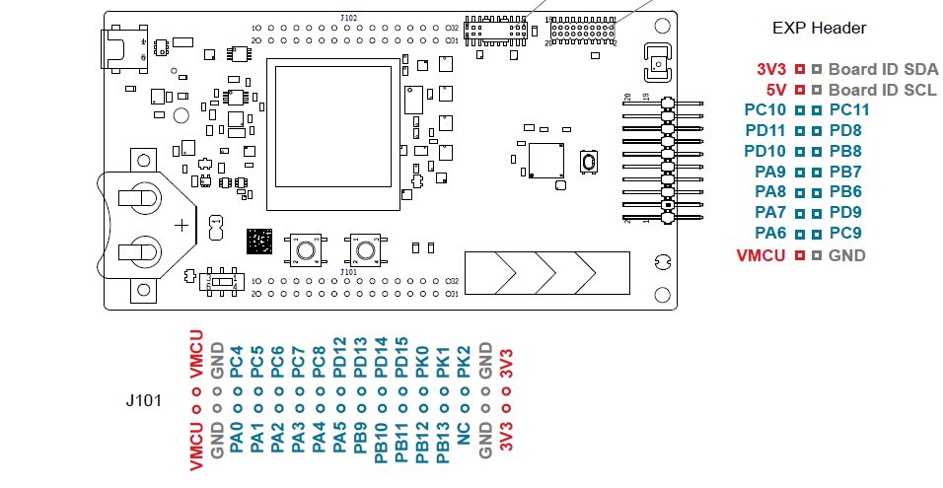

Conexion:

//LOC18 PD10

**GPIO_PinModeSet**(OUTPUT_PORT, OUTPUT_PIN, *gpioModePushPull*, 0);//salida IR

// Configure WTIMER0 CC2 Location 31 (PD11) as input

**GPIO_PinModeSet**(*gpioPortD*, 11, *gpioModeInput*, 1);//PD11 entrada fototransistor

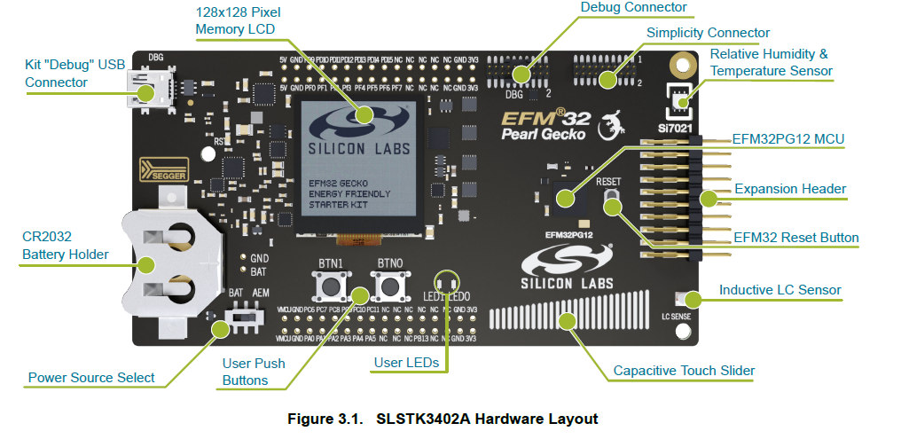

Funciona correctamente.

Ver 1.1

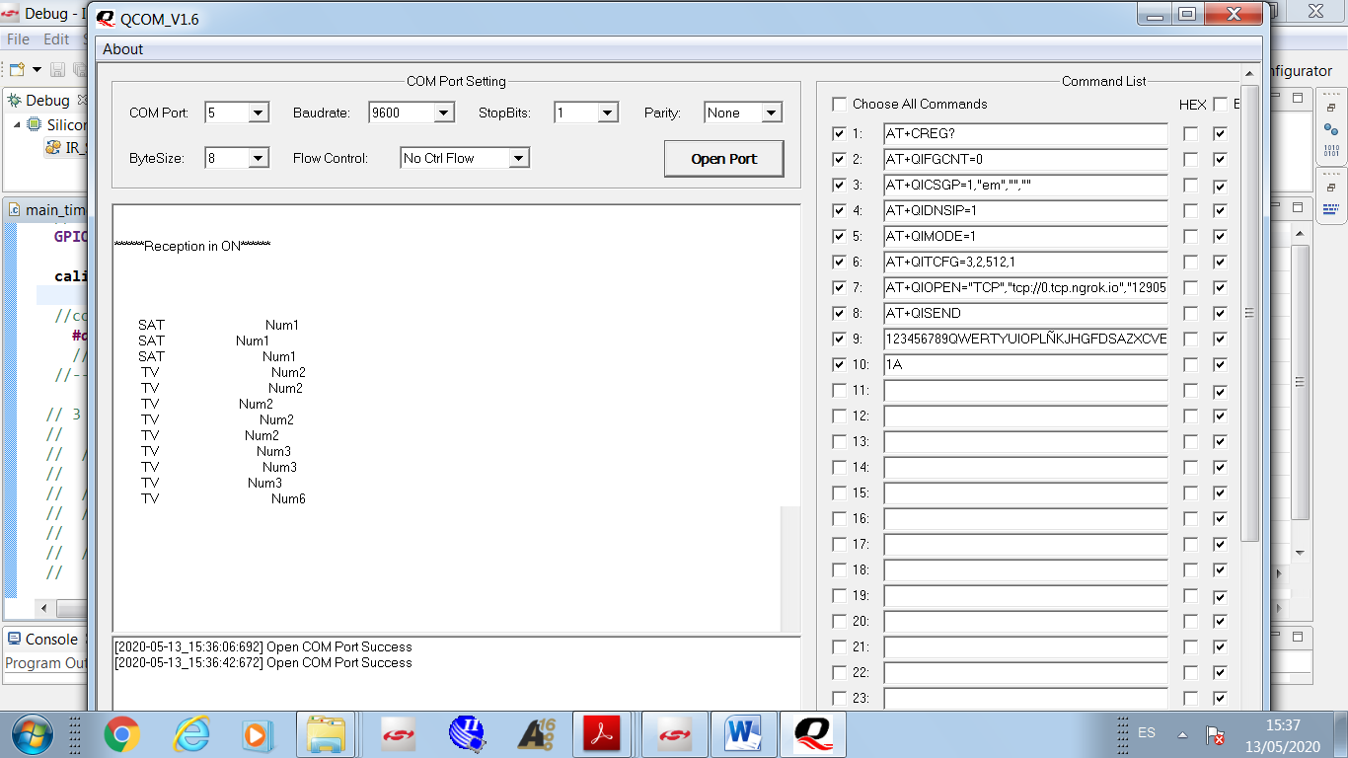se incluye conexion serial.

Use el hyperterminal serial Qcom incluido

Se utilizó modulo USB-TTL para conectar la etapa serial

Conexión:

**GPIO_PinModeSet**(*gpioPortD*, 9, *gpioModePushPull*, 0);//Tx micro

**GPIO_PinModeSet**(*gpioPortC*, 9, *gpioModeInput*, 0);//Rx micro

Se probó configuración TX, LOW and ninguno escogido.

Resultados satisfactorios.